富源溪鶴岡及富民堤段河道整理改善工程
生態檢核相關作業說明
- 本案生態檢核相關作業項目
本案承接規劃設計階段研擬之生態保育措施辦理施工階段生態檢核相關作業，其目標為落實前述兩階段所擬定之生態保育對策與工法，確保生態保全對象、生態關注區域完好與維護環境品質。相關作業項目如下表，並於本章詳述各項工作內容。
本案於111年1月14日上午偕同主辦、監造、施工單位、生態背景人員進行首次現場勘查，依規劃設計階段生態檢核成果討論生態保育措施及擾動範圍，並確認本案無生態保全對象（現勘紀錄表詳附件四）。
表、本案生態檢核相關作業項目簡表
作業節點 | 作業內容
施工前 | - 填寫生態檢核自評表(附件二)，確認環境保護及生態保育措施，以圖面呈現施工擾動範圍及生態保全對象相應位置。
 | - 辦理水利工程快速棲地評估工作(附件三)。
 | - 辦理現場勘查並進行紀錄(附件四)。
 | - 生態保育措施自主檢查表(附件五)納入施工計畫。
 | - 擬定施工階段環境生態異常處理計畫(附件六)。
 | - 辦理環境保護教育訓練計畫。
施工中 | - 依核定之生態保育措施執行。
 | - 每月定期填寫施工階段生態保育/友善措施自主檢查表(附件五)，如有環境異常狀況隨時通報討論對策、執行並紀錄。
 | - 施工進度達25%、50%、75%及100%時提送生態檢核相關辦理成果。

- 施工階段生態保育措施及擾動範圍
  - 生態保育措施（本案無生態保全對象）
環境保護及生態保育對象 | 生態影響預測 | 規劃設計階段  環境保護及生態保育措施 | 施工階段勘查狀況
[關注物種]  匙葉眼子菜 | 本種偏好之棲地環境近年有劣化、族群數量下降之趨勢。 | 工程迴避右岸次流路，施工機具若需跨越，需以涵管便橋等方式減輕擾動。 | 經勘查本關注物種位於右岸次流路，現存狀況尚可，施工階段機具皆從下游左岸管制大門及施工便道進出，無機具跨越需求。
[關注物種]  柔毛艾納香、鐵毛蕨 | 本兩種偏好之棲地環境近年有劣化、族群數量下降之趨勢，且河道整理範圍涉及其棲地，應予以保護。 | 完工後阡插甜根子草。河道整理範圍須嚴格限制施，不超出之設計區域。 | 經勘查未見鐵毛蕨，依周圍環境現況推測，可能因其生長位置鄰近主河道，受110年10月圓規颱風外圍環流強降雨影響致消失。  柔毛艾納香部分分布已消失、部分現存狀況尚可，現存者主要分布於河道整理區及右岸次流路間草生地。施工階段確認河道整理範圍不超出設計區域，覆土後維持鬆軟不壓實並扦插甜根子草。
[關注物種]  高身白甲魚 | 辮狀河道主流路為高身白甲魚偏好的棲地，且河道整理範圍涉及部分主流路，恐造成棲地擾動。 | 涉及主流路區域以涵管跨越，不擾動。 | 經勘查本關注物種普遍分布於富源溪，本案採取排擋(導流)水方式施作，無跨越主流路需求。
[關注議題]  河道左岸次流路現況生態良好 | 河道左岸次流路現況生態良好，食物鏈低階之種類多，工程擾動可能造成水質混濁或棲地蓋改變，對生態造成干擾。 | 堤防培厚之前先執行導流水措施，並確保導流的河段限制於堤防培厚之長度，不擴大擾動。 | 施工前現勘即未見左岸次流路，推測可能受到110年10月圓規颱風外圍環流強降雨，或農田水利署施作攔河堰影響次流路棲地狀況。  本案採取排擋(導流)水方式施作，將主流導至右岸次流進行排水，以堤防培厚長度為主要施作範圍。
[關注議題]  水域棲地保護 | 工程執行新設中央水道，將原本流路導流至中央的過程將造成原棲地水位下降甚至乾涸，將造成部分水域生物死亡。 | 河道整理施作完成後，若須將流路導流至中央水道，應拉長導流時間(約兩週)，不造成原本流路快速乾涸。 | 經勘查討論後，於河道整理工作鄰近驗收時，依現場實際地形地貌狀況啟動討論，擬定拉長導流的實際做法及緩衝時間。
[關注議題]  水域棲地保護 | 新設中央水道若設計為矩形形狀，將缺少淺水棲地，降低棲地多樣性。 | 疏濬深度不超過既有河床線，主流路深槽兩岸使用複式斷面形式，非矩形溝，增加棲地類型。 | 按照設計圖面辦理施作。
[施工管理]  工程最小擾動原則 | 施工過程的部分行為可能導致不必要的生態干擾，對非預期會影響到的棲地造成擾動。 | 施工便道、鼎塊堆置等假設工程的位置迴避高敏感區域，且寬度以施工機具能會車為限，並將完工後復原的規範納入工程發包文件。 | 經勘查及討論，以施作基礎加強及覆土區域此二處低敏感區為主要物料堆置區域。
[施工管理]  工程最小擾動原則 | 工程施作已對周邊生物的造成干擾，若再驚擾動物將使完工後生物利用此棲地的意願降低，影響生態回復。 | 工區周圍如出現野生生物，不捕捉、不驚擾。 | 施工階段遵照辦理，如有野生動物死亡或受困情形將依照環境異常狀況處理流程處理。
  - 生態保育措施圖面（確認規劃設計階段關注物種並依現況修正）
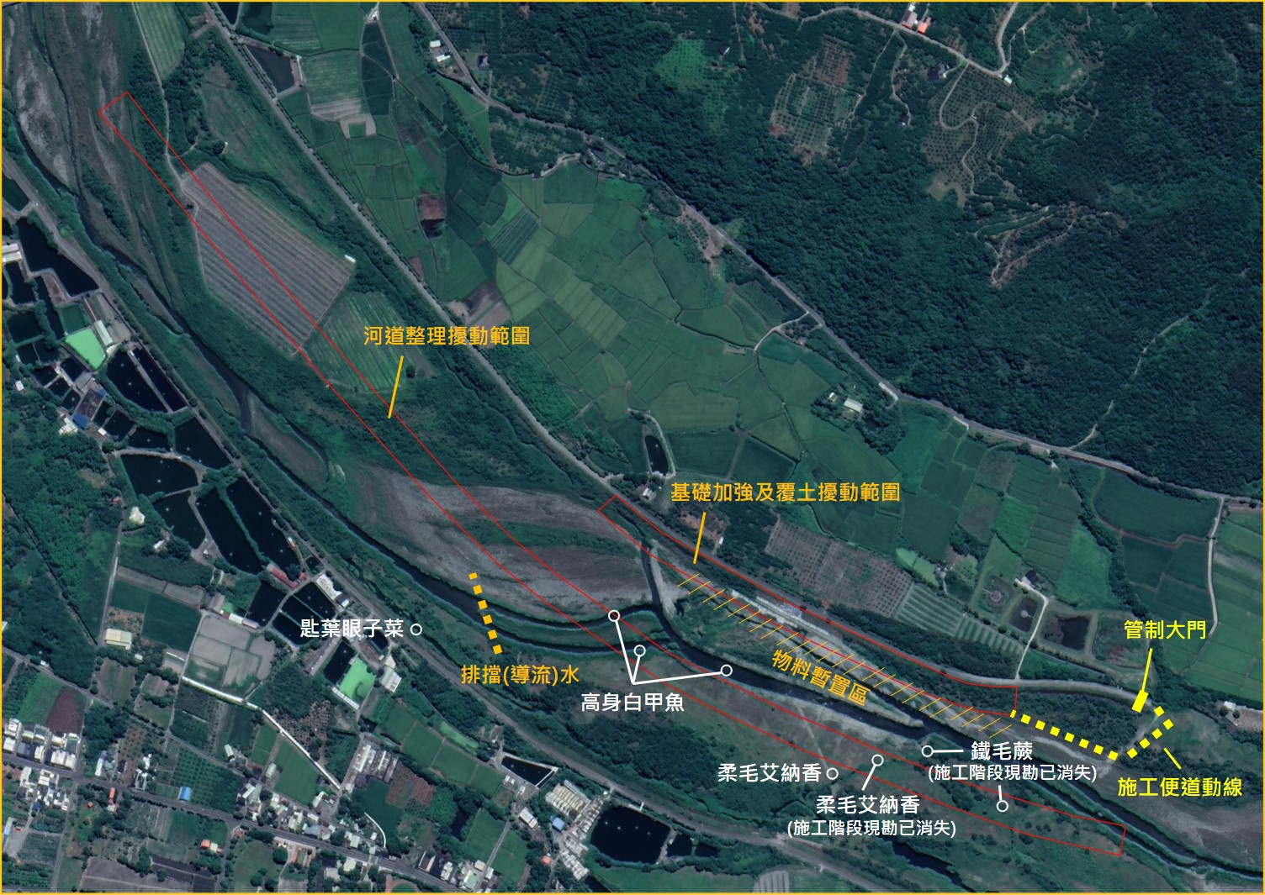
圖1、環境保護及生態保育措施圖面
- 工地環境生態異常情況處理
施工期間若遭遇異常環境狀況，例如保全對象遭到破壞、移除、動植物異常死亡情形等，將啟動環境生態異常流程進行應對（圖2）。施工單位將盡快通報工地負責人及生態檢核人員，並將異常狀況拍照記錄，盡快通報經濟部水利署第九河川局（主辦及監造單位），進行現地勘查並討論應對策略與方式。另外如在施工期間需變更生態保育措施，亦由施工單位反應並召集主辦及監造單位進行討論，並以正式會議記錄或環境異常紀錄表（附件六）紀錄之。
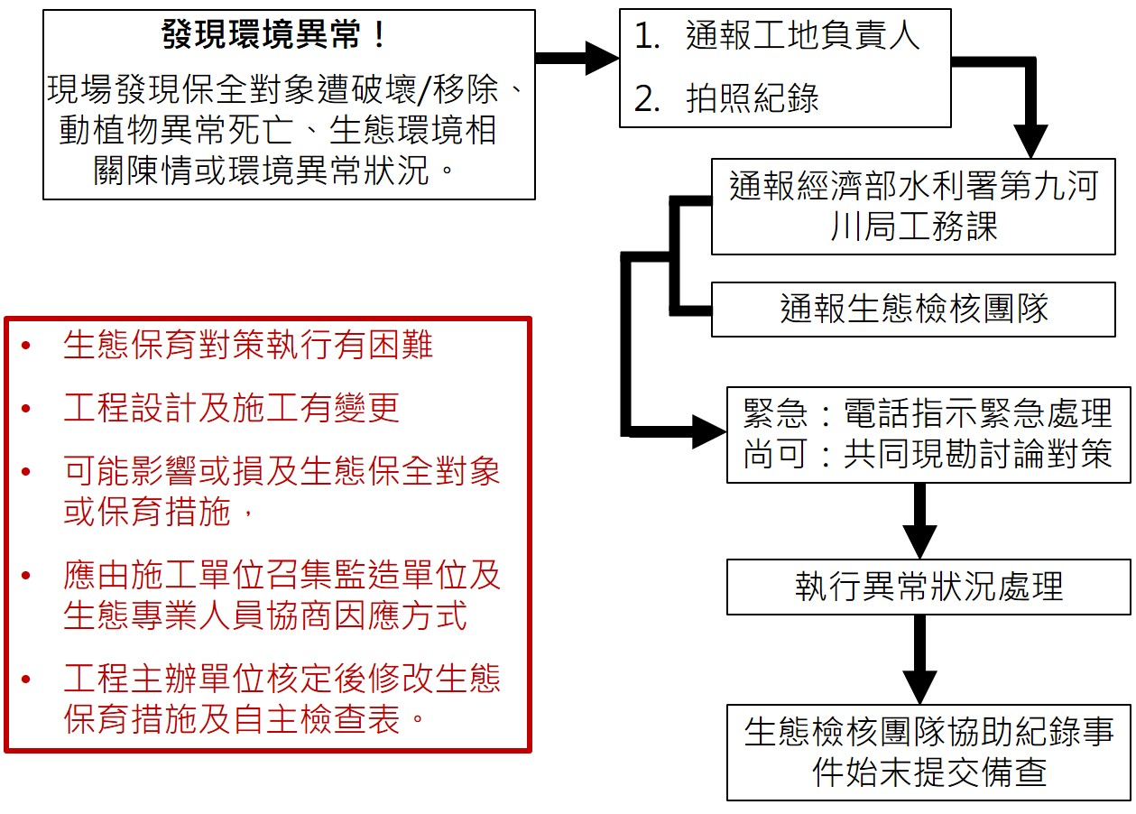
圖2、環境生態異常情形處理流程
- 辦理環境保護教育訓練計畫
由生態檢核團隊擔任講師，辦理環境保護教育訓練，課程內容包括本案環境保護及生態保育措施說明、環境異常狀況通報流程及管道、相關表單填寫及查驗說明。課程包含室內課及室外勘查。可納入勞安講習共同辦理。
表、環境保護教育訓練課程表
課程時間 | 課程內容
10~20分鐘 | 本案關注物種、生態保育原則及保育措施說明
 | 環境異常狀況、相關通報流程
 | 相關表單填寫、拍照記錄及查驗操作

- 生態檢核團隊組織及人力配置
由關注並深耕花蓮在地環境議題超過十年之洄瀾風生態有限公司擔任生態檢核團隊。洄瀾風生態有限公司長期關注並承接花蓮縣境內在地生態調查、環境課程執行及社區部落陪伴工作，不僅具備深厚之計畫執行經驗，亦與在地公部門、地方組織、學術單位及NGO等單位長期互動並累積相關人脈資源，另外近年中央政府機關落實推動生態檢核工作後，亦積極參與並協助執行相關作業。
本案由洄瀾風生態有限公司生態檢核部門魏嘉儀經理擔任擔任計畫督導，馮秉華擔任計畫主負責人，負責計畫執行窗口、各工作小組任務協調及生態檢核操作，並搭配1位生態資源調查員，就其專業範圍及本案所需共同參與相關工作，詳細之配置與分工如下圖、表所示。
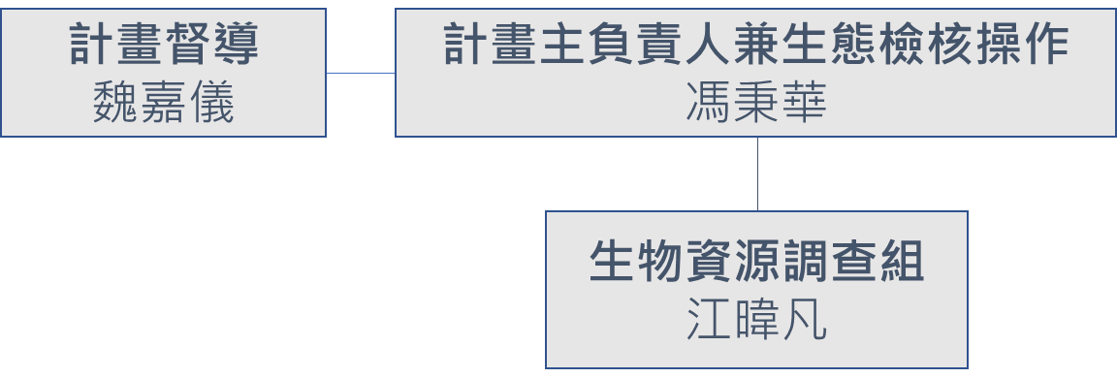
圖3、生態檢核團隊組織表
表、本案計畫人力與任務分配表
類別 | 姓名 | 最高學歷科系 | 擬任工作內容
計畫督導 | 魏嘉儀 | 台灣大學森林環境暨資源學系學士 | 計畫執行及品管
計畫負責人 | 馮秉華 | 東華大學自然資源與環境學系學士 | 計畫執行、聯繫窗口、任務協調、生態檢核操作及執行
生態資源調查組 | 江暐凡 | 中興大學森林學系學士 | 植物調查

附件一、施工階段生態檢核填表需知
1. 依據公共工程委員會頒布「公共工程生態檢核注意事項」規定，應於設計階段將保育措施納入自主檢查表，並由施工廠商於施工期間定期填寫，以利施工階段徹底執行生態保育措施。
2. 本表於施工期間由施工廠商每一個月填寫一次，並於施工進度達25%、50%、75%及100%時提送監造單位查驗。請依編號檢查生態保全對象及生態保育措施勾選紀錄，並附上能呈現執行成果之資料或照片。
3. 檢查生態保全對象時，須同時注意所有圍籬、標示或掛牌完好無缺，可清楚辨認。如發現損傷、斷裂、搬移或死亡等異常狀況，請第一時間通報工程主辦機關與生態團隊。
4. 任何時候發現保全目標有損傷、斷裂、搬動、移除、破壞、衰落或死亡時，須第一時間通報以下單位處理：
  - 經濟部水利署第九河川局工務課
  - 工地負責人
5. 若生態保育對策執行有困難，或工程設計及施工有任何變更可能影響或損及生態保全對象或保育措施，應由施工單位召集監造單位及生態專業人員協商因應方式，經工程主辦單位核定修改生態保育措施及自主檢查表。

附件二、公共工程生態檢核自評表
公共工程生態檢核自評表
工程基本資料 | 計畫及  工程名稱 | 富源溪鶴岡及富民堤段河道整理改善工程
 | 設計單位 | 經濟部水利署第九河川局 |  | 監造廠商 | 經濟部水利署第九河川局
 | 主辦機關 | 經濟部水利署第九河川局 |  | 營造廠商 | 展信營造有限公司
 | 基地位置 | 花蓮縣瑞穗鄉  TWD97座標  起點 X：289589.533 Y：2600144.084  終點 X：290938.188 Y：2599036.371 |  | 工程預算/經費（千元）
 | 工程目的 | 調整既有流路直衝堤防之情形，減緩對河岸之沖刷，提高堤後安全性
 | 工程類型 | □交通、□港灣、■水利、□環保、□水土保持、□景觀、□步道、□其他
 | 工程概要 | 堤前土方培厚配合河道整理，並設置護趾及丁壩工
 | 預期效益 | 降低堤防可能破損之機會，並保護堤後瑞穗鄉鶴岡村農民生命財產
階段 | 檢核項目 | 評估內容 | 檢核事項
施工階段 | 一、  專業參與 | 生態背景及工程專業團隊 | 是否組成含生態背景及工程背景之跨領域工作團隊?  ■是，由洄瀾風生態有限公司擔任生態檢核團隊 □否
 | 二、  生態保育措施 | 施工廠商 | 1.是否辦理施工人員及生態背景人員現場勘查，確認施工廠商清楚瞭解生態保全對象位置?  ■是，於111年1月14日進行現勘，詳如後赴現勘紀錄表(附件三) □否  2.是否擬定施工前環境保護教育訓練計畫，並將生態保育措施納入宣導？  ■是，已擬定但目前尚待辦理環境保護教育訓練 □否
 |  | 施工計畫書 | 施工計畫書是否納入生態保育措施，說明施工擾動範圍，並以圖面呈現與生態保全對象之相對應位置?  ■是 □否
 |  | 生態保育品質管理措施 | 1.履約文件是否有將生態保育措施納入自主檢查，並納入其監測計畫?  ■是 □否  2.是否擬定工地環境生態自主檢查及異常情況處理計畫?  ■是 □否  3.施工是否確實依核定之生態保育措施執行，並於施工過程中注意對生態之影響，以確認生態保育成效?  □是 ■否  4.施工生態保育執行狀況是否納入工程督導?  ■是 □否
 | 三、  民眾參與 | 施工說明會 | 是否邀集生態背景人員、相關單位、在地民眾與關心相關議題之民間團體辦理施工說明會，蒐集、整合並溝通相關意見?  □是 ■否
 | 四、  資訊公開 | 施工資訊公開 | 是否主動將施工相關計畫內容之資訊公開?  ■是 □否

附件三、水利工程快速棲地評估表
水利工程快速棲地生態評估表(河川、區域排水)
基本資料 | 紀錄日期 | 111/ 1 /14 | 填表人 | 馮秉華
 | 水系名稱 | 富源溪 | 行政區 | 花蓮縣瑞穗鄉
 | 工程名稱 | 富源溪鶴岡及富民堤段河道整理改善工程 | 工程階段 | □計畫提報階段 □調查設計階段 ■施工階段
 | 調查樣區 | 花蓮縣壽豐鄉  鶴岡大橋下游處鶴岡堤段 | 位置座標（TW97） | X: 290558.082597596 Y: 2599426.18974118
 | 工程概述 | 堤前土方培厚配合河道整理，並設置護趾及丁壩工
現況圖 | ■定點連續周界照片 □工程設施照片 □水域棲地照片 □水岸及護坡照片 □水棲生物照片 □相關工程計畫索引圖  □其他_________________________________________________  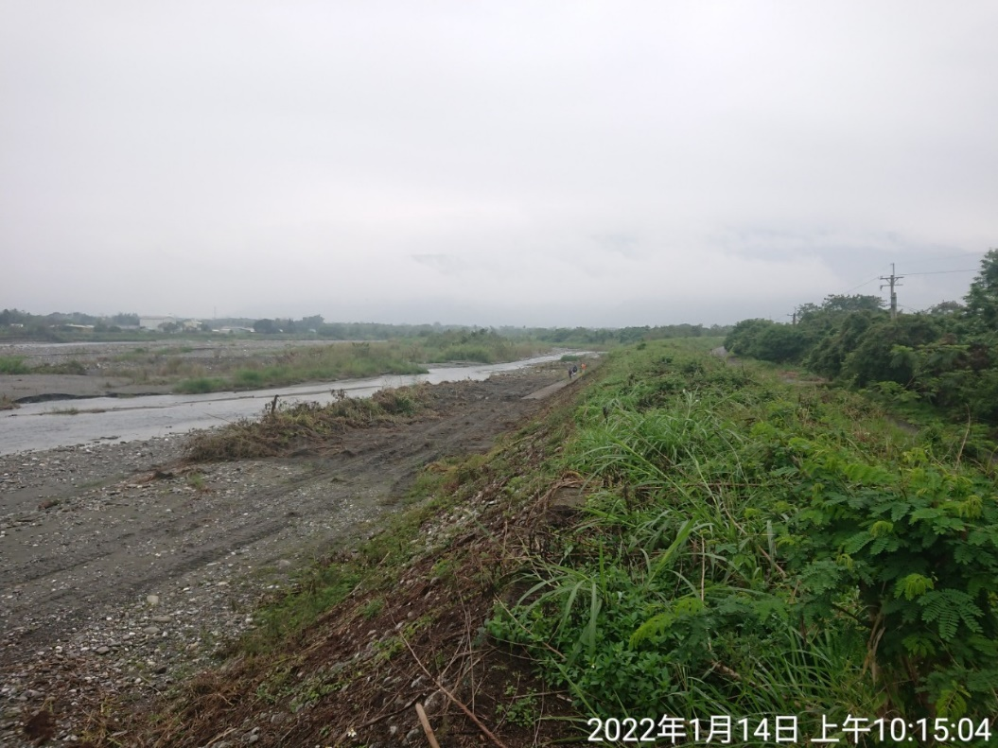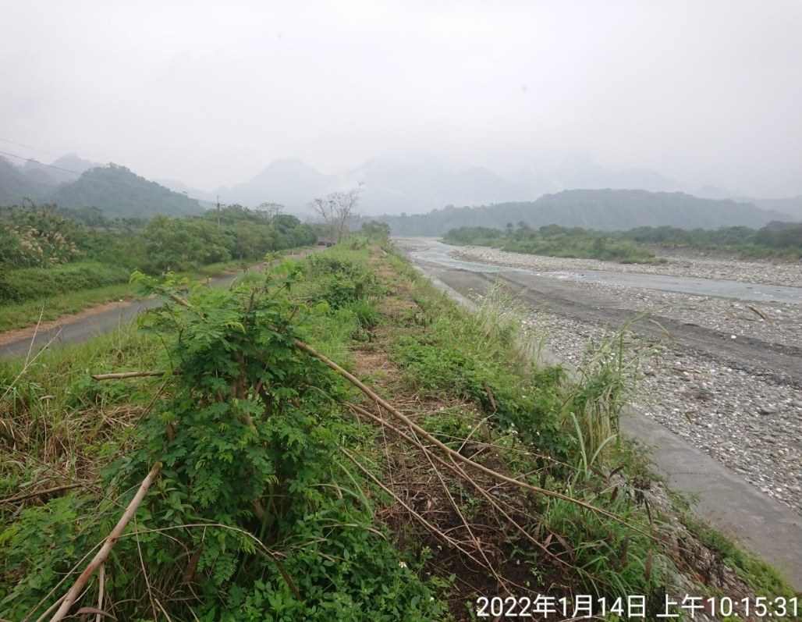  (位置座標面向上游) (位置座標面向下游)

類別 |  | 評估因子勾選 | 評分 | 未來可採行的生態友善策略或措施
水的特性 | (A)  水域型態多樣性 | Q：您看到幾種水域型態? (可複選)  ■淺流、■淺瀨、■深流、■深潭、■岸邊緩流、□其他 | 10 | □增加水流型態多樣化  □避免施作大量硬體設施  □增加水流自然擺盪之機會  □縮小工程量體或規模  □進行河川(區排)情勢調查中的專題或專業調查  □避免全斷面流速過快  □增加棲地水深  □其他______________
評分標準：
□水域型態出現4種以上：10分
□水域型態出現3種：6分
□水域型態出現2種：3分
□水域型態出現1種：1分
□同上，且水道受人工建造物限制，水流無自然擺盪之機會：0分
 |  | 生態意義：檢視現況棲地的多樣性狀態
 | (B)  水域廊道連續性 | Q：您看到水域廊道狀態(沿著水流方向的水流連續性)為何?  評分標準：  □仍維持自然狀態：10分  ■受工程影響廊道連續性未遭受阻斷，主流河道型態明顯呈穩定狀態：6分  □受工程影響廊道連續性未遭受阻斷，主流河道型態未達穩定狀態：3分  □廊道受工程影響連續性遭阻斷，造成上下游生物遷徙及物質傳輸困難：1分  □同上，且橫向結構物造成水量減少(如伏流)：0分 | 6 | □降低橫向結構物高差  □避免橫向結構物完全橫跨斷面  □縮減橫向結構物體量體或規模  □維持水路蜿蜒  □其他______________
 |  | 生態意義：檢視水域生物可否在水路上中下游的通行無阻
水的特性 | (C)  水質 | Q：您看到聞到的水是否異常? (可複選)  □濁度太高、□味道有異味、□優養情形(水表有浮藻類) | 10 | □維持水量充足  □維持水路洪枯流量變動  □調整設計，增加水深  □檢視區域內各事業放流水是否符合放流水標準  □調整設計，增加水流曝氣機會  □建議進行河川區排情勢調查之簡易水質調查監測  □其他______________
評分標準：
■皆無異常，河道具曝氣作用之跌水：10分
□水質指標皆無異常，河道流速緩慢且坡降平緩：6分
□水質指標有任一項出現異常：3分
□水質指標有超過一項以上出現異常：1分
□水質指標有超過一項以上出現異常，且表面有浮油及垃圾等：0分
 |  | 生態意義：檢視水質狀況可否讓一般水域生物生存
水陸域過渡帶及底質特性 | (D)  水陸域過渡帶 | Q：您看到的水陸域接界處的裸露面積佔總面積的比率有多少?  評分標準：  □在目標河段內，灘地裸露面積比率小於25%： 5分  □在目標河段內，灘地裸露面積比率介於25%-75%： 3分  ■在目標河段內，灘地裸露面積比率大於75%： 1分  □在目標河段內，完全裸露，沒有水流： 0分 | 1 | □增加低水流路施設  □增加構造物表面孔隙、粗糙度  □增加植生種類與密度  □減少外來種植物數量  □維持重要保全對象(大樹或完整植被帶等)  □其他______________
生態意義：檢視流量洪枯狀態的空間變化，在水路的水路域交界的過渡帶特性
註：裸露面積為總面積(目標河段)扣除水與植物的範圍
Q：您看到控制水路的兩側是由什麼結構物跟植物所組成?
漿砌石(註:部份段基部混凝土塊加強)及喬木花草
 |  | 生態意義：檢視水路內及水路邊界的人工結構物是否造成蟹類、爬蟲類、兩生類移動的困難
水陸域過渡帶及底質特性 | (E)  溪濱廊道  連續性 | Q：您看到的溪濱廊道自然程度? (垂直水流方向)  評分標準：  □仍維持自然狀態：10分  ■具人工構造物或其他護岸及植栽工程，低於30%廊道連接性遭阻斷：6分  □具人工構造物或其他護岸及植栽工程，30%~60%廊道連接性遭阻斷：3分  □大於60%之濱岸連接性遭人工構造物所阻斷：1分  □同上，且為人工構造物表面很光滑：0分 | 6 | □標示重要保全對象(大樹或完整植被帶等)  □縮減工程量體或規模  □建議進行河川區排情勢調查中的專題或專業調查  □增加構造物表面孔隙、粗糙度  □增加植生種類與密度  □增加生物通道或棲地營造  □降低縱向結構物的邊坡(緩坡化)  □其他______________
 |  | 生態意義：檢視蟹類、兩棲類、爬蟲類等可否在水域與陸域間通行無阻
 | (F)  底質  多樣性 | Q：您看到的河段內河床底質為何?  □漂石、□圓石、□卵石、□礫石等 | 10 | □維持水路洪枯流量變動，以維持底質適度變動與更新  □減少集水區內的不當土砂來源(如，工程施作或開發是否採用集水區外的土砂材料等)  □增加渠道底面透水面積比率  □減少高濁度水流流入  □其他______________
評分標準：被細沉積砂土覆蓋之面積比例 (詳參照表F項)
■面積比例小於25%： 10分
□面積比例介於25%~50%： 6分
□面積比例介於50%~75%： 3分
□面積比例大於75%： 1分
□同上，且有廢棄物。或水道底部有不透水面積，面積>1/5水道底面積：0分
生態意義：檢視棲地多樣性是否足夠及被細沉積砂土覆蓋與渠底不透水之面積比例
註：底質分布與水利篩選有關，本項除單一樣站的評估外，建議搭配區排整體系統(上、下游)底質多樣性評估
生態特性 | (G)  水生動物豐多度  (原生or外來) | Q：您看到或聽到哪些種類的生物? (可複選)  □水棲昆蟲、□螺貝類、□蝦蟹類、■魚類、□兩棲類、□爬蟲類 | 0 | □縮減工程量體或規模  □調整設計，增加水深  □移地保育(需確認目標物種)  □建議進行河川區排情勢調查之簡易自主生態調查監測  □其他______________
評分標準：
□生物種類出現三類以上，且皆為原生種：7分
□生物種類出現三類以上，但少部分為外來種：4分
□生物種類僅出現二至三類，部分為外來種：1分
■生物種類僅出現一類或都沒有出現：0分
指標生物 □台灣石鮒 或 田蚌 ：上述分數再+3分
 |  | 生態意義：檢視現況河川區排生態系統狀況
生態特性 | (H)  水域生產者 | Q：您看到的水是什麼顏色?  評分標準：  ■水呈現藍色且透明度高：10分  □水呈現黃色：6分  □水呈現綠色：3分  □水呈現其他色：1分  □水呈現其他色且透明度低：0分 | 10 | □避免施工方法及過程造成濁度升高  □調整設計，增加水深  □維持水路洪枯流量變動  □檢視區域內各事業放流水是否符合放流水標準  □增加水流曝氣機會  □建議進行河川區排情勢調查之簡易水質調查監測  □其他______________
 |  | 生態意義：檢視水體中藻類及浮游生物(生產者)的含量及種類
綜合  評價 |  | 水的特性項總分 = A+B+C = 26 (總分30分)  水陸域過渡帶及底質特性項總分 = D+E+F = 17 (總分30分)  生態特性項總分 = G+H = 10 (總分20分)  總和= 43 (總分80分)

附件四、生態專業人員現場勘查紀錄表
■施工前□施工中□完工後
勘查日期 | 民國 111 年 1 月 14 日 | 填表日期 | 民國 111年 1 月14 日
紀錄人員 | 馮秉華 | 勘查地點 | 鶴岡堤防
人員 | 單位/職稱 | 參與勘查事項
黃承焌 | 經濟部水利署第九河川局工務課/課長 | 監造單位
潘冠宇 | 經濟部水利署第九河川局工務課/ | 主辦單位規劃設計者
洪武雄 | 經濟部水利署第九河川局工務課/主任 | 監造單位
林輝明 | 經濟部水利署第九河川局工務課/協辦 | 監造單位
李得偉 | 展信營造有限公司/經理 | 營造單位
魏嘉儀 | 洄瀾風生態有限公司/生態檢核部門經理 | 生態檢核團隊
馮秉華 | 洄瀾風生態有限公司/專案助理 | 生態檢核團隊
現勘意見 |  | 處理情形回覆
- 確認本案工程擾動範圍、施工階段生態保育及友善措施項目並說明相關細節。  - 確認施工便道路線、機具進場地點、機具及材料放置地點，並確認是否設置排擋水。  - 確認覆土範圍是否整平。  - 河道整理施作完成後，是否須將流路導流至中央水道。 |  | - 左列現勘意見現場負責人知悉。  - 左列現勘意見現場負責人知悉。  - 現場與主辦、監造、營造單位討論後，確認施工範圍，並覆土不壓實，調整施工階段生態保育/友善措施自主檢查表，並於施工計畫書中呈現本次現勘結論與修正版自主檢查表。  - 現場負責人確認完工後將導流至中央水道，並拉長導流時間(兩周以上)，於河道整理鄰近驗收時再次討論拉長導流的實際做法及緩衝時間。
說明：
- 勘查摘要應為生態環境課題，如生態敏感區、重要地景、珍稀老樹、保育類動物及特稀有植物、生態影響等。
- 表格欄位不足請自行增加或加頁。
- 多次勘查應依次填寫勘查紀錄表。
附件五、施工階段自主檢查表
富源溪鶴岡及富民堤段河道整理改善工程
施工階段生態保育/友善措施自主檢查表

表號： 檢查日期： / / 施工進度: % 預定完工日期：
項  次 | 檢查項目 |  | 執行結果 |  |  |  | 非執行 期間 | 執行狀況陳述
 |  |  | 已執  行 |  | 執行但  不足 | 未執  行
1 | 左岸堤防培厚之前先執行導流水措施，導流河段僅限堤防培厚的750 公尺。 |  |  |  |  |  |  | (附照片)
2 | 堤前覆土、河道整理擾動範圍不可超過工程圖範圍，且覆土不壓實。 |  |  |  |  |  |  | (附照片)
3 | 河道整理涉及既有常流水處，以涵管跨越或以土堤避開水域。 |  |  |  |  |  |  | (附照片)
4 | 河道整理施作完成後，將既有流路導流至中央水道，導流時間以兩週為原則。 |  |  |  |  |  |  | (附照片)
5 | 疏濬深度不超過既有河床  線，主流路深槽兩岸使用覆是斷面形式，非矩形溝。 |  |  |  |  |  |  | (附照片)
6 | 施工便道、鼎塊堆置等假設工程固定範圍，並於完工後復原。 |  |  |  |  |  |  | (附照片)
7 | 工區周圍如出現野生生物，不捕捉、不驚擾。 |  |  |  |  |  |  | (附照片)
是否發生環境異常狀況?  (如有環境異常狀況請通報工程主辦機關與生態團隊) |  | □是 |  | 異常狀況說明：  解決對策：
 |  | □否
施工廠商
單位職稱： 姓名(簽章)：

施工階段生態保育措施執行紀錄照片及說明
項目
拍攝日期與說明
照片
附註：
- 請依各項生態保育/友善措施之說明及施工前照片提供施工段照片，照片須完整呈現執行範圍及內容，盡可能由同一位置同一角度拍攝。
- 表格欄位不足可自行增加。

附件六、環境異常處理紀錄表
附表C-05 環境生態異常狀況處理 □施工前□施工中□完工後
異常狀況類型 | □監造單位與生態人員發現生態異常 □植被剷除 □水域動物暴斃  □施工便道闢設過大 □水質混濁 □環保團體或在地居民陳情等事件
填表人員  （單位/職稱） |  | 填表日期 | 民國 年 月 日
狀況提報人  （單位/職稱） |  | 異常狀況  發現日期 | 民國 年 月 日
異常狀況說明 |  | 解決對策
複查者 |  | 複查日期 | 民國 年 月 日
複查結果及
應採行動
複查者 |  | 複查日期 | 民國 年 月 日
複查結果及
應採行動
複查者 |  | 複查日期 | 民國 年 月 日
複查結果及
應採行動
說明：
- 環境生態異常狀況處理需依次填寫。
- 複查行動可自行增加欄列以至達複查完成。

